Муниципальное общеобразовательное учреждение «Венгеровская средняя общеобразовательная школа»
дошкольная разновозрастная группа

Конкурс методических разработок кружкового занятия
«Мир твоих увлечений»
Тема: « Путешествие «С чего начинается Родина?»
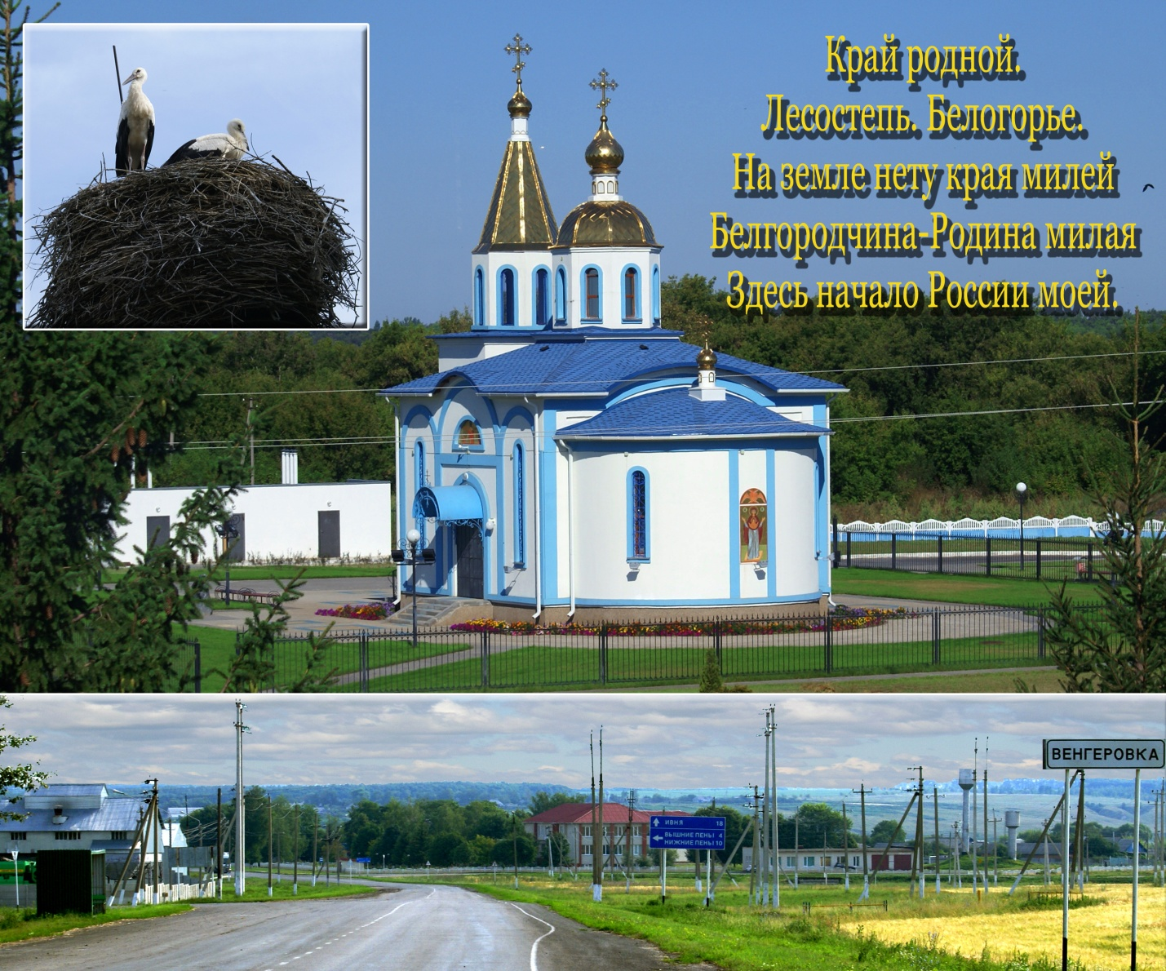
Воспитатели: Федюшина Елена Ивановна
Шишлакова Лариса Викторовна

с. Венгеровка 2017год

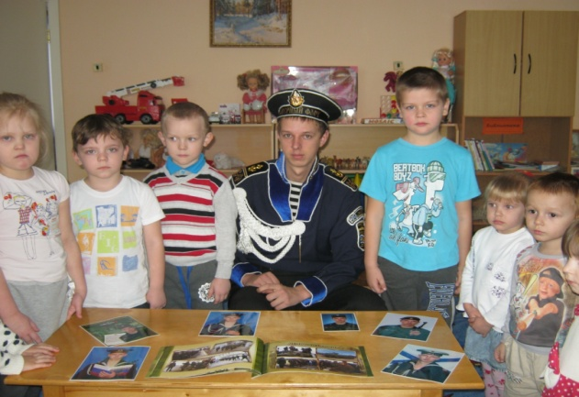
Конспект непосредственной образовательной деятельности
Задачи: 1.Создать условия для обучения детей поиску возможных путей решения проблемной ситуации во время путешествия. (Познавательное развитие)
2.Создать условия для выражения детьми своего мнения(Социально-коммуникативное развитие)
3. Обеспечить условия для самостоятельной деятельности(Социально-коммуникативное
развитие)
4. Способствовать развитию мышления, наблюдательности, внимания(Познавательное развитие)
5. Создать условия для побуждения детей к речевой активности (Речевое развитие)
6. Способствовать развитию навыков взаимодействия детей с взрослыми и сверстниками
(Социально-коммуникативное развитие).
Организация детских видов деятельности:
-общение ребёнка с взрослым;
-игровая деятельность.

Тип, форма и методы используемые в НОД:
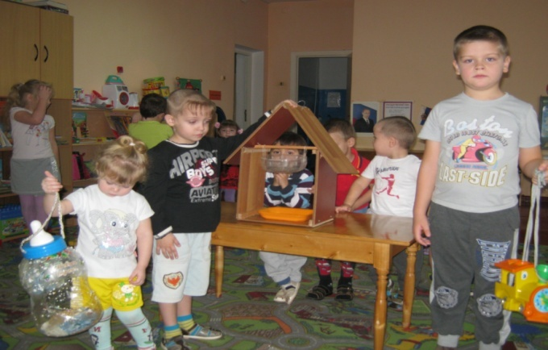
Формирующие, соответствуют возрастным, индивидуальным особенностям детей.
Тип – комбинированный
Метод – словесный, игровой, наглядный, практический.
Форма – фронтальная, индивидуальная.
Вид детской деятельности: коммуникативный, игровой, здоровьесберегающий.
Активация словаря: Родина, Отечество, храм, христиане.
Материалы и оборудование: альбомные листы, простой карандаш, цветные карандаши (на каждого
ребёнка).
Ход непосредственной образовательной деятельности
Этап образовательной деятельности | Организация рабочего пространства | Деятельность взрослого | Деятельность детей | Психолого -  педагогические  условия/задачи
Вводная часть (оганизационный момент)  Художественное  слово  «Что мы Родиной  зовём?  Дом, где мы с тобой растём  И берёзки у дорожки  По которой мы идем  Что мы Родиной зовём?  Солнце в небе голубом  И душистый, золотистый,  Хлеб за праздничным столом  Что мы Родиной зовём?  Край, где мы с тобой живём  И рубиновые звёзды  Звёзды мира над  Кремлём». | Чтение воспитателем стихотворения  В. Степанова  «Родина» | Воспитатель: Какие вы сегодня  нарядные, красивые. Поздоровайтесь с гостями, улыбнитесь друг другу. У вас хорошее настроение  Воспитатель.  Что мы называем Родиной?  Воспитатель. О Родине сложено  много стихов, песен, пословиц.  Вспомните, какие вы знаете пословицы о Родине?  Воспитатель. Место где мы родились - и есть Родина. Мы любим свой дом, нам Хорошо среди друзей. Недаром говорится «Везде  хорошо, а дома лучше». А вы любите своё село?  Как называется  село?  А почему оно так называется?  Чем богат наш край?  Где это используется?  Как называется река, которая протекает на территории нашего села?  Какие улицы села вы знаете? | Дети сидят полукругом.  Ответы детей.  Место где родились и живём.  Где живут наши мамы, папы,  друзья.  Где наш дом в котором тепло и уютно.  Родная сторона - мать, чужая- мачеха,  Кто за Родину горой, тот истинно  Герой.  Венгеровка  В этой местности братья Венгеровы  построили первую избу.  Мелом, глиной, песком.  В строительстве.  Река Пена. В реке водятся караси,  окуни, ерши, вьюны.  Улицы: Центральная, Щемиловка,  Самоволевка, Быхтиевка. | Создание условий  для психолого-педагогического комфорта  Условия для выражения детьми своих мыслей  Условия для развития речевой активности
Основная часть  (проблемная ситуация)  Пение под фонограмму: «Наш  Край»  Художественное слово.  « Этот дом не просто дом  Он красивый и с крестом  Золотые купола  Звонкие колокола». | Презентация «Моё село» | Воспитатель. Ребята, к нам приехали гости, они ничего не знают о нашем селе и просят помощи таких умных ребят как вы.  Вы согласны помочь?  Тогда на автобусе отправляемся в путешествие по нашему селу. И чтобы было веселей споём вместе с гостями песню «Наш край»  Воспитатель. Кто хочет рассказать о школе?  Кто хочет рассказать о библиотеке?  кто хочет рассказать о доме культуры?  Воспитатель. Большинство людей,  которые живут в нашем селе- православные христиане. Христианами являются почти все наши предки. Они строили дома, посвященные Богу,- храмы. По-другому его называют церковь. Каждый храм имеет своё название.  У нас в селе храм Успение Пресвятой Богородицы. Служит в храме отец Игорь. Христиане ходят в храм для того, чтобы общаться с  Богом. В храм христиан призывают  колокола. | Дети выстраивают из стульев «автобус» и вместе с гостями отправляются в путешествие.  Предполагаемые рассказы детей. | Условия для выражения детьми своих мыслей.  Условия для развития познавательной активности.
Физкультминутка.  « Жура - жура,  журавель  Облетал он сто земель  Облетал, обходил  крылья, ноги натрудил  Мы спросили журавля  Где же лучшая  земля  Отвечал он пролетая  Лучше нет родного края». | Выполнение соответствующих движений под слова текста. Обращать внимание на осанку детей. | Воспитатель. Ребята мы с вами долго путешествовали, немного устали. Давайте разомнёмся. | Активная деятельность детей | Условия для оздоровления детей в двигательной активности.
Звучит грамзапись  М. Матусовского,  В. Баснер «С чего начинается Родина» | Музыкально-фоновое сопроваждение.  С. В. Рахманинов  2 концерт  Рассматривание рисунков. | Воспитатель. Вот теперь мы отдохнули и перед нами стоит ещё одна задача. Чтобы гости остались довольны, давайте сделаем подарки на память. Нарисуем «С чего начинается Родина» (река, облака, солнце, дом, друзья, родители). | Дети подходят к рабочим местам и приступают к работе. | Условия для развития самостоятельности
Рефлексия: итог НОД  Художественное слово  « Мы Родину не выбираем,  Но если б выбор был у нас.  Мы выбрали бы эти дали,  Где с вами мы живём сейчас». |  | Воспитатель. Можно ли сказать, что здесь нарисована Родина  Воспитатель. Наше село с каждым годом становится краше. Благоустроенная школа, великолепная трёхглавая церковь,  Прекрасно оборудованная детская площадка, газоны, цветники - всё это радует глаз. Нужно беречь эту красоту, поддерживать порядок.  Воспитатель. Ребята вам понравилось путешествие. Чем вы занимались? Сегодня вы были активными, внимательными. Мы гордимся вами. | Дети на память об этом дне дарят гостям свои рисунки. А гости в знак благодарности - пирог к чаю. Рисунки детей (берёзка, дома, солнце, мама ит.д.) | Условия для взаимодействия детей со взрослыми.  Условия для закрепления нового материала.  Условия для развития и стимулирования речевой активности.

